 | 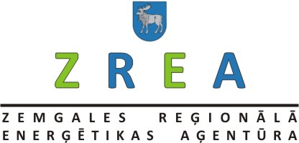

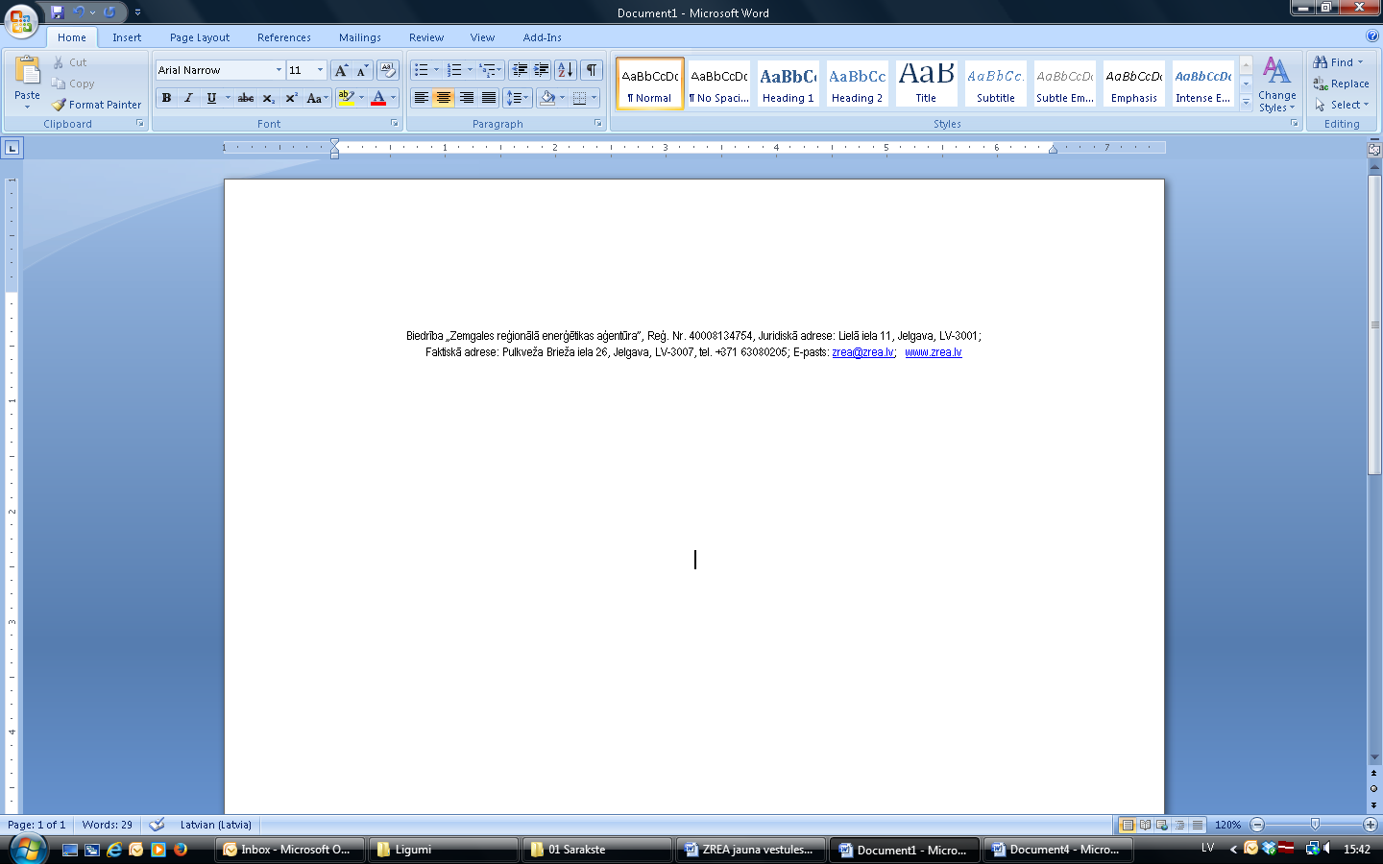

ĒKU ENERGOEFEKTIVITĀTES MODEĻI

The sole responsibility for the content of this material lies with
the authors. It does not necessarily reflect the opinion of the European Union.
Neither the EACI nor the European Commission are responsible for any use that
may be made of the information contained therein.

Ēku energoefektivitātes modeļi
Ilgtspējīgā būvniecībā pazīstami vairāki ēku energoefektivitātes modeļi, un dažāda tipa būvēm ir atšķirīgi energoefektivitātes rādītāji.

Zema enerģijas patēriņa mājas
Zema enerģijas patēriņa būves (low-energy buildings) definēšanā izplatītas divas pieejas: tā dēvētās 50% un 0% enerģijas mājas (procenti norāda enerģijas patēriņu, kāds nepieciešams mājas uzturēšanai, salīdzinot ar tradicionāli būvētām ēkām). Ēkas ar 50% enerģijas konceptu patērē pusi no tradicionāli būvētai ēkai nepieciešamās siltuma enerģijas. Tas tiek panākts galvenokārt ar labāku siltumizolāciju un logu stiklojumu, kā arī ventilācijas sistēmām ar siltuma atgriešanu.

Nulles enerģijas mājas
Nulles enerģijas mājas (zero-energy buildings) ražo tikpat daudz enerģijas, cik patērē. Šādām ēkām raksturīgi vairāki energoefektivitātes risinājumi, atjaunojamu energoresursu - saules, vēja u.c. - izmantošana. Tā kā enerģija vairāk tiek saražota vasarā, turpretim lielāks tās patēriņš ir ziemā, enerģija tiek uzkrāta, caurmērā nodrošinot vienlīdzīgu samēru starp saražoto enerģijas daudzumu un tā patēriņu. Kaut arī nulles enerģijas mājas spēj darboties pilnīgi autonomi, lai nodrošinātos pret varbūtēju enerģijas patēriņa mainīgumu, parasti tiek ieplānots pieslēgums arī vietējam energotīklam.

Ultrazemas enerģijas mājas
Ēkas, kas pēc apsaimniekošanai nepieciešamā enerģijas patēriņa tuvinās nulles mājas koncepcijai, tiek dēvētas par īpaši zema enerģijas patēriņa būvēm (ultra-low-energy buldings).

Plus enerģijas mājas
Plus enerģijas māju (energy-plus buildings) plānošanas, energoefektivitātes, resursu izmantošanas principi ir līdzīgi kā nulles enerģijas mājām, taču tajās rasti risinājumi iegūt vairāk enerģijas, nekā nepieciešams patēriņam vidēji gada laikā. Eiropā šāds modelis kļuvis populārs Vācijā, kur sekmīgi realizēti vairāki šādu māju pilotprojekti.

Pasīvās mājas
Pasīvā māja ir ēka, kurā cauru gadu neatkarīgi no temperatūras svārstībām ārējā vidē tiek nodrošināts komfortabls iekštelpu klimats. To var panākt, izmantojot dažādus alternatīvus apkures risinājumus un maksimāli novēršot iespējamos siltuma zudumus. Šajā gadījumā būtiska nozīme ir ēkas novietojumam vidē, logu izvietojumam dienvidu pusē. Par šāda tipa ēkām mēdz teikt, ka tās apsilda un ventilē pašas sevi, tādēļ arī tās tiek sauktas par pasīvām (atsevišķos avotos, sniedzot nosaukuma skaidrojumu, tiek minēta arī pasīva saules starojuma izmantošana). Dažkārt šāda tipa būves tiek dēvētas arī par nulles enerģijas mājām.
Eiropā pieņemtais pasīvās mājas koncepts paredz, ka enerģijas patēriņš apkurei tajā ir 15 kWh/m². Šo ēku kopējais enerģijas patēriņš ar telpu apsildi, karsto ūdeni un elektrību ir līdz 120 kWh/ m².

Eko būvniecība
Pēdējā laikā ir tendence pieaugt cilvēku vēlmei pēc bioloģiskām un ekoloģiskām metodēm. Urbanizētā vide veicina dabīgu tieksmi pēc dzīvošanas saskaņā ar dabas likumiem, radot veselīgus apstākļus sev un savai ģimenei. Citiem tā ir modes lieta, tomēr lielais vairums Latvijas iedzīvotāju apjauš, ka ekoloģiskajos produktos ir sava dabīgā enerģētika. Ekobūvniecība dod iespēju ēkai saglabāt to organisko vidi, kas mīt mums apkārt un kuru iznīcina ķīmija – tiek saglabāts dabīgais līdzsvars un mazināta ēkas slodze uz apkārtējo vidi. Tā ir jauna celtniecības nozare, neņemot vērā to, ka tās pamati meklējami dažādu tautu tradicionālajās būvniecības metodēs.
Celtniecībā veiksmīgi var izmantot mālu, salmu ķīpas, niedres, zāģu skaidas, čiekurus, skujas, kā saistvielu – govju mēslus, biezpienu, miltus utt. Kā piemēru var minēt māla kleķa mājas, kas arī tagad lielā skaitā sastopamas Zemgalē.
Straupes pagastā pie Mežciemu ģimenes mājām ir uzstādīta Latvijā pirmā privātā saules elektrostacija. Vairāk nekā gadu ģimene meklējusi iespēju tikt pie elektrības, un izrādījies, ka ir elektrolīnijas, bet nav transformatora. Lai tiktu pie elektrības, būtu jāmaksā 13 000 LVL un jāievēro dažādi Latvenergo ierobežojumi, tādēļ ģimene meklējusi citas alternatīvas.
Pirmo privāto solāro elektrostaciju Latvijā uzstādījis uzņēmums “Ecosol.”“Saules enerģijai Latvijā līdz šim ierādīta pabērna loma. Enerģijas primārais avots ir saules gaisma, ne siltums, tādēļ aplams ir uzskats, ka mūsu klimatiskie apstākļi nav piemēroti saules enerģijas izmantošanai. Solārās sistēmas lieliski darbojas arī Somijā un Zviedrijā, kur ir pat mazāk saules,” uzsvēra uzņēmuma “Ecosol” vadītājs Aleksandrs Bērziņš un pauda gandarījumu, ka beidzot Latvijā saules siltuma ražotu enerģiju cilvēki izmantos ikdienas vajadzībām, jo līdzšinējie retie piemēri kalpojuši vien mācību un pētniecības vajadzībām.
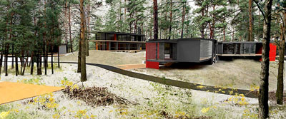
Projekts, kas rāda meklējumus tradiconālās būvniecības un dabai tuvā dzīvesstila savienošanā ar laikmetīgās arhitektūras valodu. Varavīksnes detaļplāns Vaidavas pagastā. Projekts: 2007. Arhitekts: Jānis Skanis (HUMA)
Skaitļi un fakti, kas liek aizdomāties:
• Būvniecības sektora vajadzībām tiek patērēti 40% no kopējā enerģijas patēriņa pasaulē.
• Līdz pat 90% savas dzīves laika pavadām telpās. Kā liecina pētījumi, gaisa kvalitāte un tīrība iekštelpās mēdz būt 2 – 5 reizes zemāka, nekā ārējā vidē.
• Uzlabojot ēku iekšējo vidi iespējams paaugstināt tajā strādājošo darba produktivitāti līdz 16%.
• 30 – 50% ēkas logu izvietošana dienvidu pusē dod papildu telpas siltumu – līdz pat 40%.
• Siltumsūkņu patērētās elektrības un saražotā siltuma attiecības ir 1:5.
• Parastā ģimenes mājā gadā apkurei vidēji tērē 150 kWh/m2. Līdzīga lieluma pasīvā mājā, kurā komfortablu iekštelpu klimatu nodrošina ar minimālu enerģijas patēriņu – tikai 15 kWh/m2.
• Būvniecībā kubikmetrs koksnes cita materiāla vietā aiztaupa vidēji 0,8t CO2 izmešu.
Arī ekociematu ideja Latvijā nav jaunums. Šī ideja jau attīstās no laika, kad 2005.gadā tapa pirmais Latvijas ekociemats „Dziesmas” Indrā pie Latvijas – Krievijas robežas.
Cilvēki ierīko savus dārzus un mājokļus, turpinot darbu tuvējā pilsētā. Latvijā pilnīgi pietiek zemes, lai visām Latvijas ģimenēm tiktu dota iespēja dzīvot ekociematos. Patiesībā zemes ir daudzreiz vairāk nekā vajadzīgs, lai ekociematos varētu dzīvot pilnīgi visi Latvijas iedzīvotāji, jo Latvijā ir 2 500 000 ha aramzemes (kopējā platība ir 6 400 000 ha) un, ja rēķinām, ka dzīvošanai varētu izmantot kādus 2 miljonus ha, tad sanāk, ka Latvijā mierīgi var dzīvot aptuveni 7 miljoni iedzīvotāju 1,4 miljonos ģimeņu (ģimenē vidēji 5 personas).
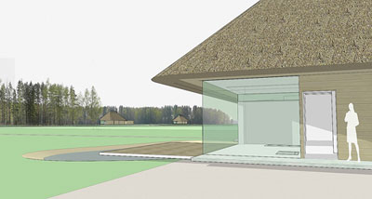
Ekociemata projekts, kas paredzēts saudzīgam zemes izmantojumam
Šaubu nav, ka ekobūvniecībai Latvijā ir piemērota vide, un pēdējos gadus ir notikusi šīs nozares strauja attīstība, tomēr mēs pagaidām nevaram aizmirst arī ekonomiskos faktorus, un arī nākotnes vīzija nav skaidra. Tāpat arī trūkst speciālistu ar specifiskām zināšanām, iestrādēm un izpratni. Valsts līmenī šāda veida būvniecība nav aktualizēta un nenotiek informācijas aprite, un vēl joprojām tiek „reklamēti” kvantitātes principi, tomēr neatjaunojamo resursu samazināšanās aizvien vairāk liek domāt par enerģijas taupīšanu un bioloģisku apkārtējo klimatu.
Pasīvā māja Latvijā
Visefektīvākais veids, kā ietaupīt energoresursus, ir tos neizmantot. Tāds ir pamata postulāts, uz ko balstoties, pasaulē radīta pasīvās mājas koncepcija.
Latvijā informācija par pasīvo māju vairāk vai mazāk izskanējusi konferencēs, presē, taču, lai arī apņemšanās ir bijušas, neviens līdz šim nav uzbūvējis ēku, kas kaut nedaudz pietuvotos šim standartam. Pasīvās mājas standarts nozīmē, ka ēkā vairs nav nepieciešama intensīva siltuma padeve, t. i., apkure. Šo māju galvenie siltuma avoti ir saule, to iemītnieki, sadzīves tehnika un siltums, ko rada no telpām izejošais gaiss (tiek izmantota siltuma rekuperācijas sistēma). Principā, lai radītu šādu
ēku, nepastāv ierobežojumi ne arhitektoniskā veidola, ne konstruktīvo materiālu izvēlē. Mūsu rīcībā ir Vācijas Pasīvās mājas institūta radītā datorprogramma, ar kuras palīdzību izskaitļojām, kāds varētu būt pasīvās mājas modelis Latvijas klimatiskajos apstākļos. Es pacentīšos ieskicēt pamatnostādnes un atklāt svarīgākos secinājumus, pie kuriem mēs nonācām šajos aprēķinos.
Esmu 100% pārliecināts, ka Latvijā iespējams uzbūvēt ēku, kas atbilst pasīvās mājas standartam.

Vācijas pieredze
Kāda ir Vācijas pieredze šajā jomā? Tur pasīvās mājas koncepciju pēta un attīsta jau desmit gadus. Tā ir ļoti nopietna pieredze, ar to nodarbojas vesels zinātnieku institūts. Protams, arī mērķi Vācijā ir citi. Piemēram, tiks būvēts jaunais mikrorajons, kurā tiek projektētas tikai pasīvās mājas. Pasīvās mājas Vācijā daudz tiek būvētas sociālā mājokļa vajadzībām. Kāpēc? Jo uzcelt šīs mājas nav dārgāk, bet ekspluatācijā tās ir ievērojami lētākas, kas, savukārt, ir būtiskākais nosacījums tur mītošo iedzīvotāju grupai. Tādējādi pasīvās mājas tehnoloģiskā koncepcija saskan ar sociālo filozofiju.
Vācijā viena šādas mājas kvadrātmetra izmaksas (ar balto apdari) ir ~1900 eiro. Dažos gadījumos – vēl mazāk. Pasīvās mājas modelis Vācijā veiksmīgi tiek piemērots rekonstruējamām un daudzdzīvokļu mājām. Dzīvokļu plānojums šādās ēkās ir ļoti kompakts. Nozīmīgs faktors pasīvās mājas modeļa realizācijā ir iedzīvotāju uzvedība – mājas standarts ekspluatācijas gaitā ir atkarīgs no cilvēka, kas mīt tādā mājoklī. Vācijā iedzīvotāji tiek instruēti, kā lietot šādu dzīvokli, piemēram, – lai visu laiku darbojas ventilācijas sistēma, kas, izejot no mājas, jāuzstāda minimālajā režīmā, kad atnāk ciemiņi – jāpārslēdz uz maksimālo; logus drīkst vērt vaļā tikai ļoti karstā laikā, tiem jābūt aprīkotiem ar žalūzijām u. c.
Iespējams, tikai «perfekts» pensionārs Vācijā var sasniegt šai jomā fantastiskus rezultātus, jo viņš ir ļoti precīzs – viņš daudz never vaļā durvis, seko norādījumiem, un tā tiek taupīta enerģija. Ja cilvēks guļ pie vaļēja loga, nepieciešamo standartu diez vai būs iespējams
sasniegt.
Es uzskatu, ka cilvēkam, kurš gribēs dzīvot pasīvā mājā, zināmā mērā jārēķinās ar komforta ierobežojumiem. Izdevīgi pasīvās mājas standartā varētu veidot skolas ēkas, bērnudārzus, mājokļus un saieta namus speciālām mērķgrupām.

Pasīvās mājas standartu sasniegšana
• Nepieciešamais siltumenerģijas patēriņš ~15 kWh/m2 gadā (desmit reizes mazāk, salīdzinot ar vidējiem Eiropas aprēķiniem, ko nosaka būvniecības normatīvie dokumenti, – 120–150 kWh/m2 gadā);
• Mājas ārējo konstrukciju siltumcaurlaidība U<0,15 W(m2*K);
• Hermētiskums (gaiscaurlaidība) <0,6 m3/ (m2*h) stundā pie 50 Pa spiediena;
• Stiklojumam siltumcaurlaidība U<0,8 W(m2*K);
• Stiklojumam saules starojuma caurlaidība >50%;
• Ventilācijas sistēmas siltumefektivitāte >75%, patērētās elektroenerģijas efektivitāte <0,45 Wh/m3 gaisa;
• Siltā ūdens sagatavošanas sistēmai jābūt ar minimāliem siltuma zudumiem;
• Elektroenerģijas lietošanai ir jābūt optimālai.

Nosacījums pasīvās mājas standartu sasniegšanai: mājai nav būvniecības gaitā radītu termisko tiltu.
Ko un kā rēķinām?
Pasīvās mājas standarts ir ļoti «jūtīgs» un ietekmējams, jo, mainoties dažādiem parametriem, no tā var viegli «izkrist». Turklāt – izrēķināt to var, bet būvniecības procesā praktiskajā projektā ir runa par milimetru precizitāti. Par paraugu konkrētajā gadījumā mēs izvēlamies divstāvu privātmājas projektu.
Sākotnēji tas var nebūt pasīvās mājas projekts, bet ar šīs programmas palīdzību mēs pārveidojam to atbilstoši pasīvās mājas standartam. Aprēķinu veikšana nav ilga – vienas mājas būvprojekta apstrāde ar šo programmu, sēžot pie datora un ievadot datus, ilgs 2–3 dienas.
Ar ko sākam?
Vispirms māja «tiek ievilkta» gaisa necaurlaidīgā pārvalkā – tātad hermetizēta. Teorētiski tā patiešām ir, jo programmas parametros nav paredzēta ne mazākā vēja ietekme uz ēku. Tātad arī Latvijas klimatiskajos apstākļos nav nozīmes tam, ka māja atrodas, piemēram, piekrastē, jo tai ir jābūt tik hermētiskai, ka vējš to neietekmē. Tad hermētiskajam slānim no ārpuses viscaur – sienām, jumtam, pamatiem – tiek veidots siltumizolācijas slānis. Ļoti būtiski, ka tas jāliek arī zem pamatu blokiem, tostarp zem nesošajām kolonnām u. c. Ja pamatus nesiltina, optimālu pasīvās mājas modeli radīt nevar, jo tad sienu un jumta siltumizolācija būtu jāpalielina līdz pat divu metru biezumam. Visizdevīgākā ir koka konstrukciju māja: tai arī mūsu apstākļos būs visplānākās sienas, tā ir sagatavojama tīrā lego griezumā, un būvlaukumā būs jāveic tikai montāža.
Taču mājas nesošo konstrukciju var izvēlēties jebkādu – betona, vieglbetona bloku u. c. Piebūves – piemēram, verandu, ieejas mezglu, garāžu pie mājas – var neietvert šai «pārvalkā», un līdz ar to uz šīm
būvēm neattieksies pasīvās mājas standarts. Problēma, kā garāžas sienu savienot ar pasīvo māju, jo pie tās neko nevar skrūvēt vai stiprināt, lai nerastos termiskie tilti. Daudzstāvu namu projektos Vācijā ir rasts šāds risinājums – ieejas mezgls tiek veidots kā atsevišķa būve. Pasīvās mājas standartu nelieto arī kāpņutelpās, jo tā nav lietderīgā platība – tur neviens ilgstoši neuzturas, tādēļ nav jēgas to sildīt.
Pasīvajai mājai netiek veidoti bēniņi. Iespējamie siltuma avoti pasīvajai mājai ir,
piemēram, mazs centrālais radiators, siltumsūknis un cilvēki, kas lieto datorus, televizorus
un sadzīves tehniku. Šai mājai ir nepieciešama ļoti efektīva ventilācijas sistēma. Vācijā tiek lietotas siltuma rekuperācijas sistēmas, caur kurām atgūst vairāk nekā 90% siltuma. Plus vēl
šādās ēkās siltums tiek iegūts no ūdens, kanalizācijas sistēmas utt. Lai uzsildītu ieplūstošo gaisu, tiek instalēti elektriskie sildītāji, kas nodrošina papildu siltumu ziemā. Taču tādā gadījumā jārēķinās ar kondensāta problēmu – ventilāciju nevar izmantot kā karstā gaisa apkures sistēmu.
Ieplūstošo gaisu var sasildīt, arī iebūvējot gaisa ieplūdes cauruli zemē. Esmu sastapies ar Pasīvās mājas modeļa interesantu risinājumu Zviedrijā – ventilējamo jumtu, caur kuru nodrošina gaisa ieplūdi. Jumts ir vislabāk orientēts pret sauli, līdz ar to visefektīvāk uzsilst un sasilda pienākošo gaisu.

Pasīvās mājas raksturlielumi – Latvijas modelis:
Divi stāvi, divslīpju jumts,6,6 x 11,5 x 7,5 m;
Māja ir precīzi orientēta pēc debespusēm;
Dzīvojamo telpu temperatūra ~20 °C;
Mājai nav būvniecības gaitā radītu termisko tiltu;
Ventilācijas sistēma nodrošina gaisa apmaiņu 30 m3 stundā vienai personai (nomināli vajadzīgi trīs režīmi – 30% izmaiņas);
Lietderīgā platība 120 m2;
Tilpums 500 m3;
Iedzīvotāju skaits – četri;
Ārējo logu platība 20 m2 (50% atrodas dienvidu pusē).

Ārsienu konstrukcija:
Rūpnieciski izgatavoti koka paneļi ar minerālvates pildījumu;
Skaidu plātne – 20 mm;
Minerālvate – 700 mm;
Skaidu plātne – 20 mm;
Ģipškartons – 12,5 mm;
Ārējā un iekšējā apdare pēc izvēles.

Grīdas konstrukcija:
Koka grīda – 20 mm;
Skaņas izolācija – 5 mm;
Betons – 150 mm;
Putupolistirols – 700 mm.

Jumta konstrukcija:
Skaidu plātne – 25 mm;
Minerālvate – 700 mm;
Skaidu plātne – 20 mm;
Ģipškartons – 19 mm;
Jumta segums un iekšējā apdare pēc izvēles.

Logi un ventilācijas sistēma:
Logi – «51 Unitop 0.60 S» «UNIGLAS» (dubultpakete, stikla siltumcaurlaidība U=0,6 W(m2*K), piecu kameru
rāmim U=0,73 W(m2*K));
Ventilācija – «Thermos 200 DC Paul»; siltumefektivitāte – 92%, patērētā elektroenerģija = 0,36Wh/m3 gaisa).
Kas vēl nepieciešams aprēķiniem?
Precīzi jāzina vieta, kur māja atradīsies (jo jāņem vērā konkrētās vietas klimata dati, piemēram, vidējā temperatūra mēnešu griezumā visu gadu, saules starojums u. c.), ēkas orientācija debespusēs, vizuālais risinājums u. c., visi būvkonstrukciju parametri.
Kāpēc? Lai precīzi «pateiktu» to datorprogrammai un iegūtu patiesos mums nepieciešamos konstrukciju biezuma un apjomu datus, kā arī projekta atbilstību pasīvās mājas standartam. Piemēram, ja mēs gribēsim papildu logus visās debespusēs, būs grūti iekļauties šajā mājas standartā un nāksies palielināt sienu biezumu. Aprēķini rāda – divās fasādēs logu palielinot par diviem kvadrātmetriem (kopā – četri kvadrātmetri), visai ēkai sienas un jumta siltumizolācijas biezums būs jāpalielina par desmit centimetriem.
Pasīvās mājas standartā diemžēl jāsamierinās ar to, ka logi kaut kur nebūs vai būs mazāki. Var veidot lielus logus, bet tad mājas ārsienu biezums var sasniegt, piemēram, pusotra metra, un tas, iespējams, vairs cilvēkam nav pieņemams.
Ievērojot pamatnostādnes attiecībā uz klimatiskajiem apstākļiem un izvēloties optimālākās konstrukcijas, Latvijas klimatiskajos apstākļos pasīvajai mājai būs nepieciešams aptuveni 700 mm biezs siltumizolācijas slānis.
Kā izskatās pasīvās mājas modelis
Latvijā, salīdzinājumā ar kaimiņvalstīm?
Pieņemot, ka koka konstrukciju mājai nepieciešamais minerālvates izolācijas slāņa biezums ir 670 mm, Helsinkos identisku parametru ēkai nepieciešams lietot vati 900 mm biezumā, Stokholmā – 550 mm, Viļņā –600 mm.

Ieguvumi, izvēloties koka karkasa māju

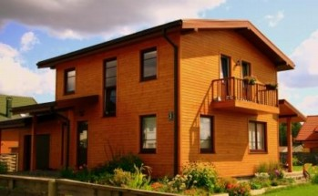
- Zemākās būvniecības izmaksas. Koka karkasa mājas būvniecības izmaksas ir neticami zemas, ja salīdzina ar cita veida būvniecības metodēm un tehnoloģijām. Būvējot koka karkasa māju, Jūs ietaupīsiet gan uz būvmateriāliem, gan uz būvniecības darbiem un termiņu. Kā arī uz vienu apbūves kvadrātmetru Jūs iegūsiet vairāk lietderīgās platības, nekā ja būvētu ķieģeļu vai bloku māju.
- Minimālas uzturēšanas izmaksas. Koka karkasa mājas uzturēšana ir daudz lētāka, pateicoties labi izstrādātai siltuma izolācijai. Šādā mājā ziemā vienmēr ir silts un patīkams mikroklimats ar minimāliem apkures izdevumiem. Koka karkasa māja, kas būvēta dzīvošanai Latvijas apstākļos cauru gadu, sienu biezums ir 20 cm, bet to siltumnoturības īpašības ir salīdzināmas ar vairāk kā pusmetra mūra sienu. Tieši dēļ efektīvās siltumizolācijas koka karkasa mājas sauc arī par ekoloģiskām mājām, jo ievērojami tiek ietaupīti dabas resursi tās apkurei.
- Neierobežoti arhitektūras risinājumi. Koka karkasa mājas tehnoloģija ļauj īstenot jebkuras pasūtītāja arhitektoniskās idejas. Mūsu uzņēmums ir spējīgs pilnībā īstenot jebkuru karkasa mājas projektu. Kā arī mājas ārējā apdare ir atkarīga tikai no Jūsu gaumes un finansiālajām iespējām. Koka karkasa māja ar pabeigtu ārējo apdari var izskatīties gan kā koka, gan kā ķieģeļu māja.
- Īsi mājas būvniecības termiņi. Koka karkasa mājas būvniecības tehnoloģija sniedz iespēju pilnībā uzbūvēt māju dzīvošanai triju mēnešu laikā no būvniecības uzsākšanas brīža.
- Koka karkasa mājas būvniecību var veikt jebkurā gadalaikā, arī ziemā. Neticami, bet fakts, to atkal nodrošina tieši koka karkasa mājas būvniecības tehnoloģijas.
- Konstrukciju vieglums. Koka karkasa mājas konstrukcija ir salīdzinoši ļoti viegla un tāpēc māja nenosēžas, kā tas notiek ar betona, bloku vai ķieģeļu mājām. Līdz ar to iekšējo apdari var veikt, tikko kā ir pabeigta paša mājas būvniecība, un uzreiz pēc tam var arī dzīvot.
- Pamatu izbūve. Koka karkasa mājām dēļ to salīdzinoši nelielā svara nav jāizbūvē apjomīgi pamati. Līdz ar to ir īsāks būvniecības laiks, un Jūs ietaupīsiet vērā ņemamu naudas summu par materiāliem, transportu un izbūvēšanu.
- Izturība. Koka karkasa mājas ir labākais risinājums seismiski bīstamās teritorijās, jo koka karkasa mājas konstrukcijai ir liela izturība un viegls svars, un, kā jau minēts, nav nepieciešami monolīti, apjomīgi pamati. Tiesa, Latvijā seismiskās aktivitātes ir ļoti reta parādība un pārsvarā nepamanāmas, toties koka karkasa mājas izturība spēlē lielu lomu arī tās ilgmūžībā.
- Mājas ilgmūžība. Koka karkasa mājas var droši nokalpot vairāk nekā simts gadus, pateicoties īpašai apstrādei un rūpīgi noslēgtam karkasam. Tādējādi Jūs būvējat māju ne tikai sev, bet arī savas ģimenes nākamajām paaudzēm. Koka karkasa mājas ilgmūžību nodrošina iegūtā pieredze un tehnoloģijas pilnveidošana, kas aizsākusies senā pagātnē Skandināvijas valstīs, Japānā, ASV un Kanādā. Vācijā Jūs atradīsiet mūsdienu karkasa mājas senčus, kam ir vairāk nekā 800 gadu.
- Ekoloģiskums. Materiāli, kas izmantoti koka karkasa mājas būvniecībā, ir videi draudzīgi. Koka karkasa mājas rāmis ir speciāli apstrādāts, kas nodrošina un aizsargā māju no mitruma uzsūkšanās, pūšanas un degšanas. Tāpat, kā jau minēts, mājas ekspluatācija prasa mazāku resursu patēriņu.

